**РОССИЙСКИЙ УНИВЕРСИТЕТ ДРУЖБЫ НАРОДОВ**

**Факультет физико-математических и естественных наук**

**ОТЧЕТ**

**ПО ЛАБОРАТОРНОЙ РАБОТЕ № 1**

***дисциплина: Операционные системы***

***Студент: Адхамжонов Жасурбек Илхамжонович***

***Группа: НФИбд-02-20***

**МОСКВА**

**2021 г.**

**Цель работы:**

Целью данной работы является приобретение практических навыков установки операционной системы на виртуальную машину, настройки минимально необходимых для дальнейшей работы сервисов. И далее нам нужно получить следующую информацию:

1. Версия ядра Linux (Linux version).

2. Частота процессора (Detected Mhz processor).

3. Модель процессора (CPU0).

4. Объем доступной оперативной памяти (Memory available).

5. Тип обнаруженного гипервизора (Hypervisor detected).

6. Тип файловой системы корневого раздела.

7. Последовательность монтирования файловых систем.

**Ход работы:**

Загрузил Virtualbox на компьютер.Создал новую виртуальную машину. Указал имя виртуальной машины (мой логин в дисплейном классе), тип операционной системы — Linux, CentOS 7. Затем настроил его, как указано в задании.

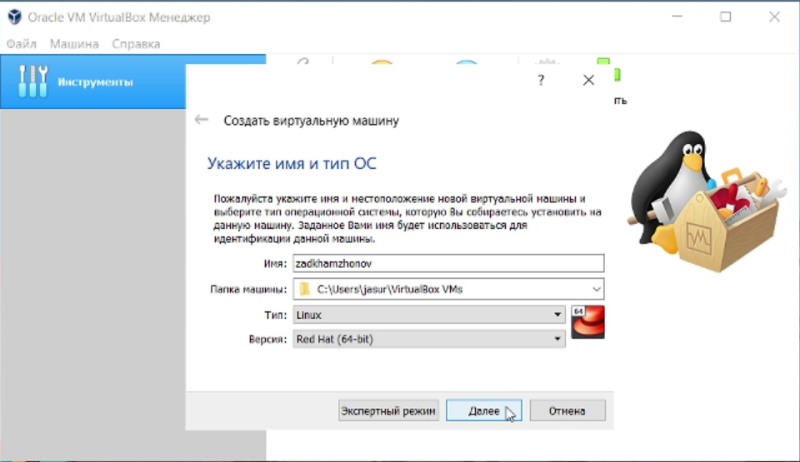

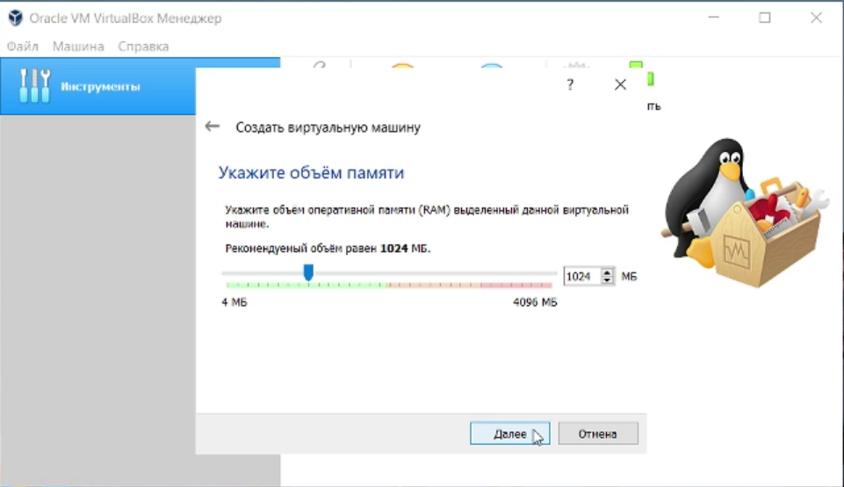

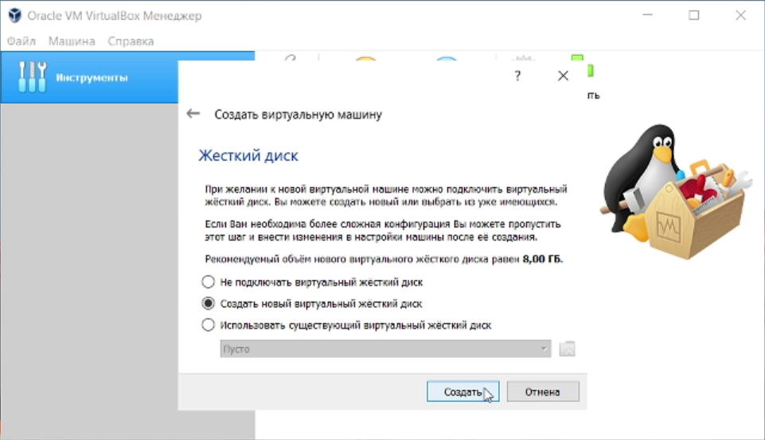

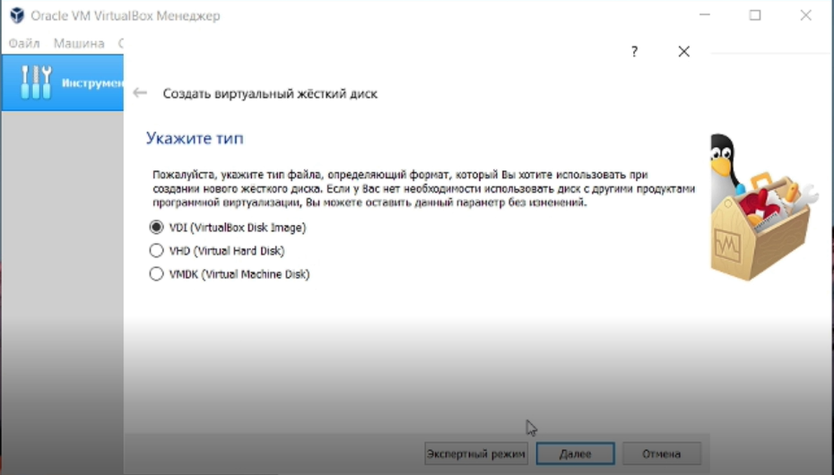

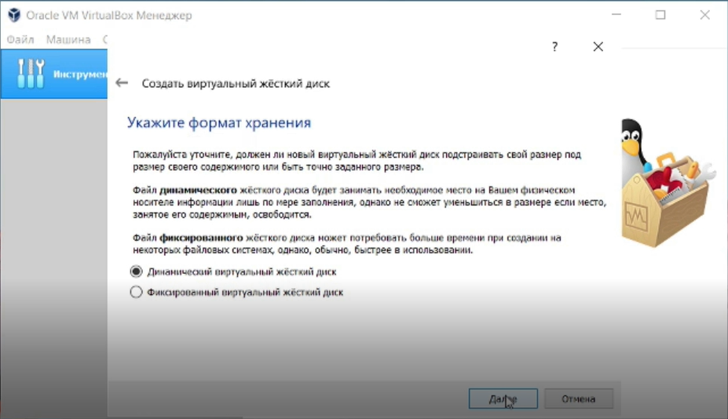

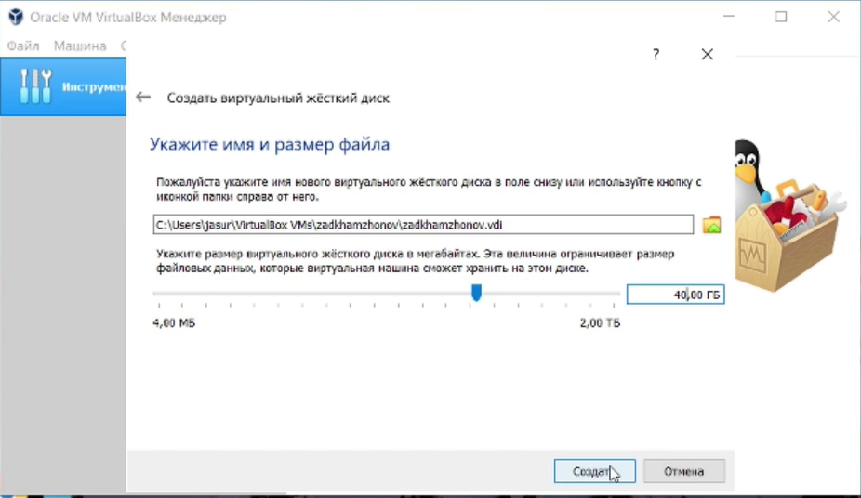

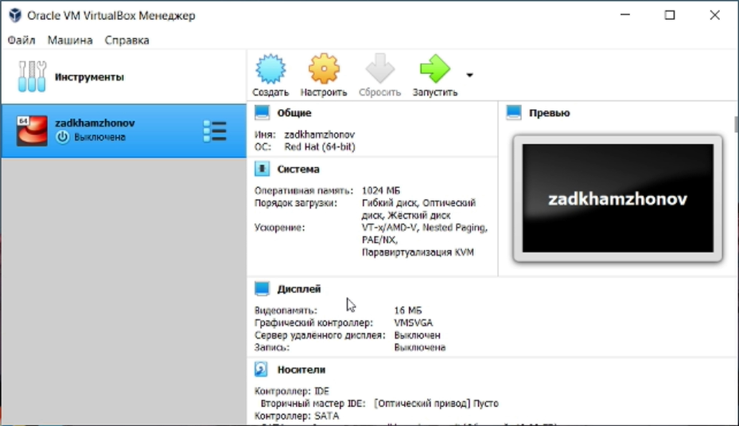

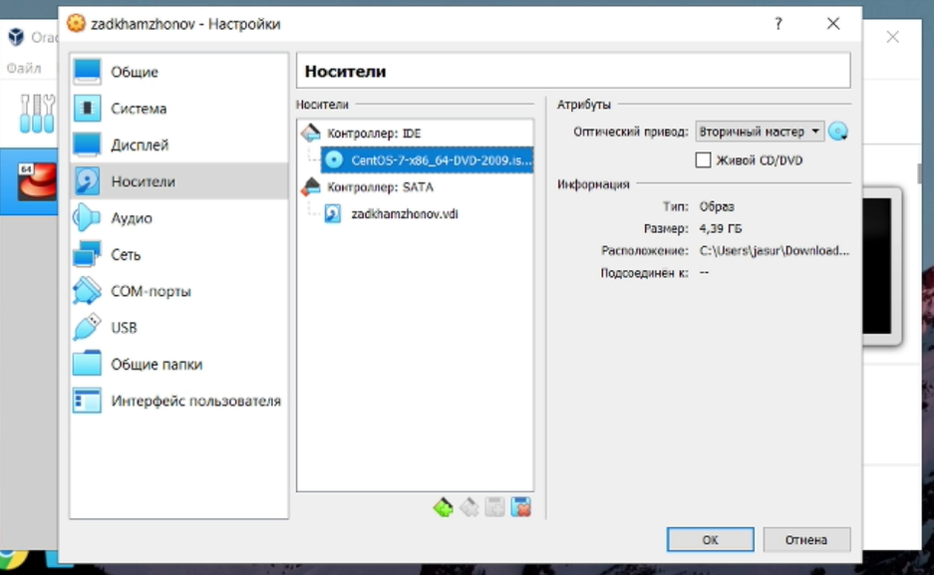

Далее жду загрузки виртуальной машины и выполняю следующие действия: Выбираю программы для установки. Отключаю KDUMP. Включаю сетевое соединение. Устанавливаю пароль для root и пользователя с правами администратора. После завершения установки операционной системы перезапускаю виртуальную машину и принимаю условия лицензии.

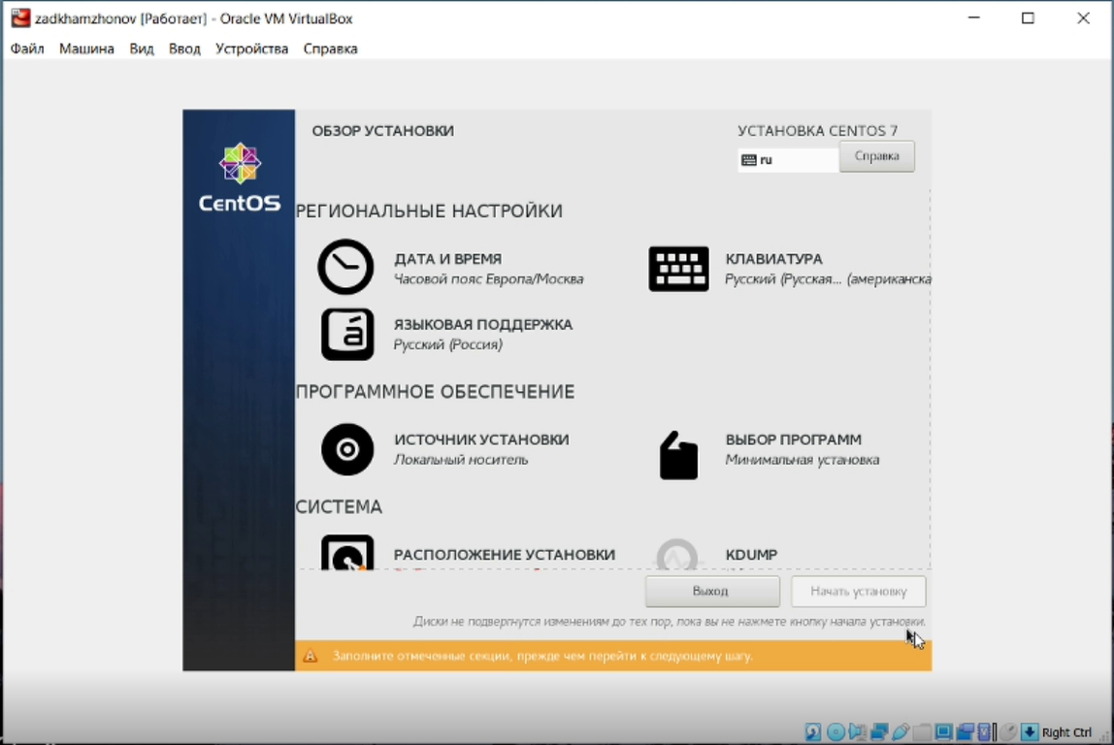

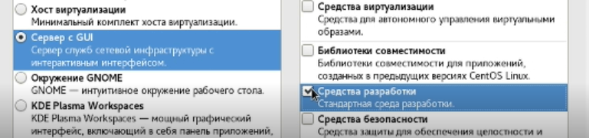

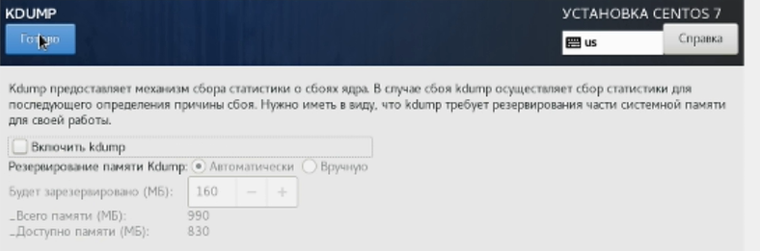

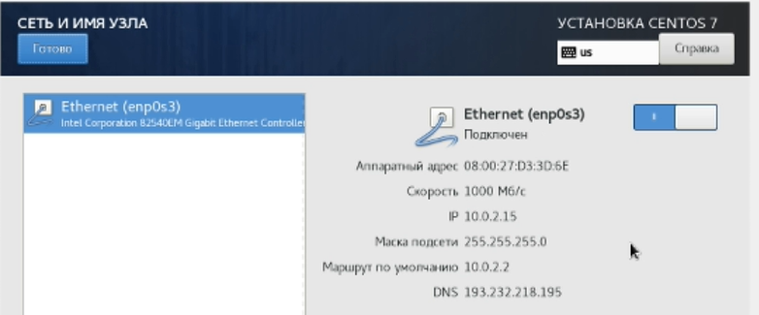

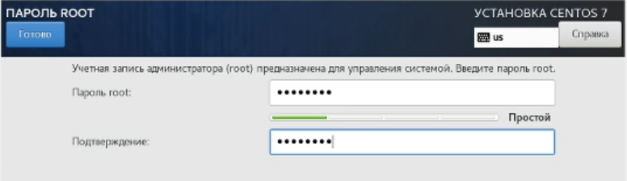

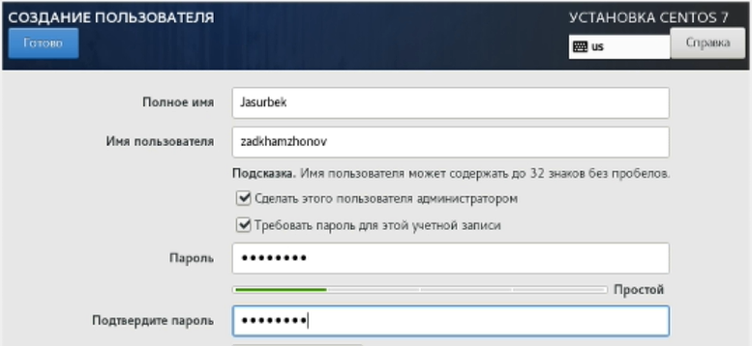



Затем выполняю вход:

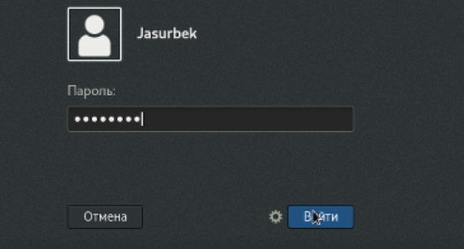

После завершения входа, запускаю терминал и узнаю всю нужную мне информацию.

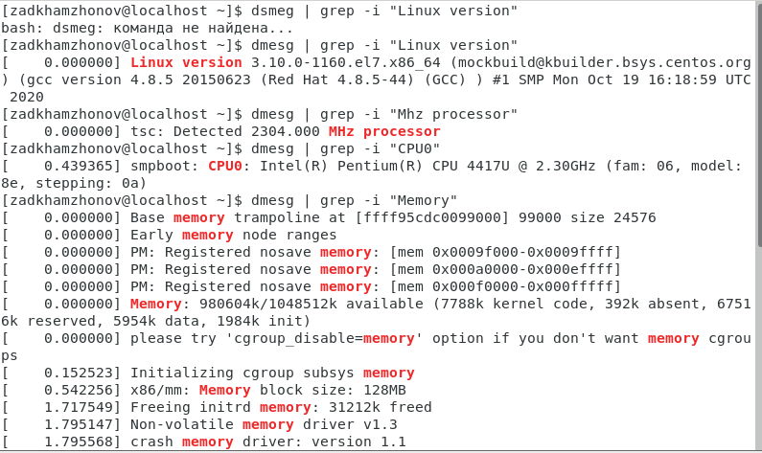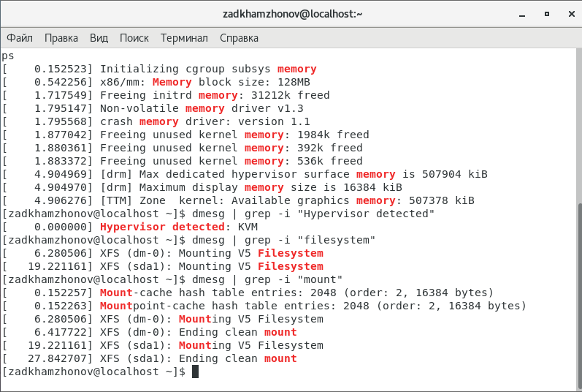

**Вывод:**

Приобрел практические навыки установки операционной системы на виртуальную машину, настройки минимально необходимых длядальнейшей работы сервисов.